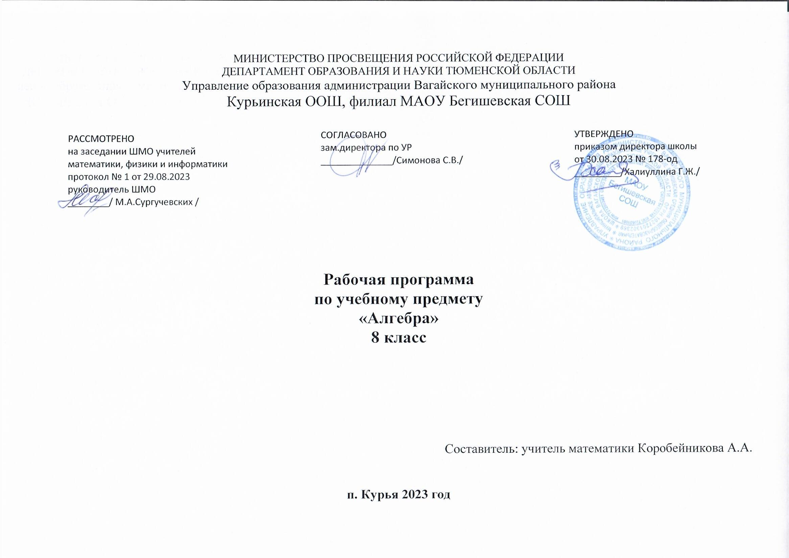
1.Планируемые результаты освоения учебного предмета «Алгебра» 8 класс

Личностные результаты:
1) воспитание российской гражданской идентичности: патриотизма, уважения к Отечеству, прошлое и настоящее многонационального народа России; осознание своей этнической принадлежности, знание истории, языка, культуры своего народа, своего края, основ культурного наследия народов России и человечества; усвоение гуманистических, демократических и традиционных ценностей многонационального российского общества; воспитание чувства ответственности и долга перед Родиной;
2) формирование ответственного отношения к учению, готовности и способности обучающихся к саморазвитию и самообразованию на основе мотивации к обучению и познанию, осознанному выбору и построению дальнейшей индивидуальной траектории образования на базе ориентировки в мире профессий и профессиональных предпочтений, с учетом устойчивых познавательных интересов, а также на основе формирования уважительного отношения к труду, развития опыта участия в социально значимом труде;
3) формирование целостного мировоззрения, соответствующего современному уровню развития науки и общественной практики, учитывающего социальное, культурное, языковое, духовное многообразие современного мира;
4) формирование осознанного, уважительного и доброжелательного отношения к другому человеку, его мнению, мировоззрению, культуре, языку, вере, гражданской позиции, к истории, культуре, религии, традициям, языкам, ценностям народов России и народов мира; готовности и способности вести диалог с другими людьми и достигать в нем взаимопонимания;
5) освоение социальных норм, правил поведения, ролей и форм социальной жизни в группах и сообществах, включая взрослые и социальные сообщества; участие в школьном самоуправлении и общественной жизни в пределах возрастных компетенций с учетом региональных, этнокультурных, социальных и экономических особенностей;
6) развитие морального сознания и компетентности в решении моральных проблем на основе личностного выбора, формирование нравственных чувств и нравственного поведения, осознанного и ответственного отношения к собственным поступкам;
7) формирование коммуникативной компетентности в общении и сотрудничестве со сверстниками, детьми старшего и младшего возраста, взрослыми в процессе образовательной, общественно полезной, учебно-исследовательской, творческой и других видов деятельности;
8) формирование ценности здорового и безопасного образа жизни; усвоение правил индивидуального и коллективного безопасного поведения в чрезвычайных ситуациях, угрожающих жизни и здоровью людей, правил поведения на транспорте и на дорогах;
9) формирование основ экологической культуры, соответствующей современному уровню экологического мышления, развитие опыта экологически ориентированной рефлексивно-оценочной и практической деятельности в жизненных ситуациях;
10) осознание значения семьи в жизни человека и общества, принятие ценности семейной жизни, уважительное и заботливое отношение к членам своей семьи;
11) развитие эстетического сознания через освоение художественного наследия народов России и мира, творческой деятельности эстетического характера.

Метапредметные результаты:
1) умение самостоятельно определять цели своего обучения, ставить и формулировать для себя новые задачи в учебе и познавательной деятельности, развивать мотивы и интересы своей познавательной деятельности;
2) умение самостоятельно планировать пути достижения целей, в том числе альтернативные, осознанно выбирать наиболее эффективные способы решения учебных и познавательных задач;
3) умение соотносить свои действия с планируемыми результатами, осуществлять контроль своей деятельности в процессе достижения результата, определять способы действий в рамках предложенных условий и требований, корректировать свои действия в соответствии с изменяющейся ситуацией;
4) умение оценивать правильность выполнения учебной задачи, собственные возможности ее решения;
5) владение основами самоконтроля, самооценки, принятия решений и осуществления осознанного выбора в учебной и познавательной деятельности;
6) умение определять понятия, создавать обобщения, устанавливать аналогии, классифицировать, самостоятельно выбирать основания и критерии для классификации, устанавливать причинно-следственные связи, строить логическое рассуждение, умозаключение (индуктивное, дедуктивное и по аналогии) и делать выводы;
7) умение создавать, применять и преобразовывать знаки и символы, модели и схемы для решения учебных и познавательных задач;
8) смысловое чтение;
9) умение организовывать учебное сотрудничество и совместную деятельность с учителем и сверстниками; работать индивидуально и в группе: находить общее решение и разрешать конфликты на основе согласования позиций и учета интересов; формулировать, аргументировать и отстаивать свое мнение;
10) умение осознанно использовать речевые средства в соответствии с задачей коммуникации для выражения своих чувств, мыслей и потребностей; планирования и регуляции своей деятельности; владение устной и письменной речью, монологической контекстной речью;
11) формирование и развитие компетентности в области использования информационно-коммуникационных технологий (далее ИКТ- компетенции); развитие мотивации к овладению культурой активного пользования словарями и другими поисковыми системами;
12) формирование и развитие экологического мышления, умение применять его в познавательной, коммуникативной, социальной практике и профессиональной ориентации.

Предметные результаты:

овладение символьным языком алгебры, приемами выполнения тождественных преобразований выражений, решения уравнений, систем уравнений, неравенств и систем неравенств; умения моделировать реальные ситуации на языке алгебры, исследовать построенные модели с использованием аппарата алгебры, интерпретировать полученный результат:
выполнение несложных преобразований для вычисления значений числовых выражений, содержащих степени с натуральным показателем, степени с целым отрицательным показателем;
выполнение несложных преобразований целых, дробно рациональных выражений и выражений с квадратными корнями; раскрывать скобки, приводить подобные слагаемые, использовать формулы сокращенного умножения;
решение линейных уравнений и неравенств, уравнений и неравенств, сводящихся к линейным, систем уравнений и неравенств, изображение решений неравенств и их систем на числовой прямой;
овладение системой функциональных понятий, развитие умения использовать функционально-графические представления для решения различных математических задач, для описания и анализа реальных зависимостей:
определение положения точки по ее координатам, координаты точки по ее положению на плоскости;
нахождение по графику значений функции, области определения, множества значений, нулей функции, промежутков знакопостоянства, промежутков возрастания и убывания, наибольшего и наименьшего значения функции;
построение графика линейной функций;

2.Содержание учебного предмета « Алгебра» 8 класса
- Повторение курса 7 класса
- Формулы сокращенного умножения, свойства степени, решение уравнений и текстовых задач.

- Рациональные выражения.
- Рациональные дроби.
- Основное свойство рациональной дроби.
- Сложение и вычитание рациональных дробей с одинаковыми знаменателями. Сложение и вычитание рациональных дробей с разными знаменателями.
- Умножение и деление рациональных дробей.
- Возведение рациональной дроби в степень.
- Тождественные преобразования рациональных выражений.
- Равносильные уравнения.
- Рациональные уравнения.
- Степень с целым отрицательным показателем.
- Свойства степени с целым показателем.
- Функция у=к/х и её график.

- Квадратные корни. Действительные числа.
- Функция у=х² и её график.
- Квадратные корни. Арифметический квадратный корень.
- Множество и его элементы.
- Подмножество.
- Операции над множествами.
- Числовые множества.
- Свойства арифметического квадратного корня.
- Тождественные преобразования выражений, содержащих квадратные корни.
- Функция у=и её график.

- Квадратные уравнения.
- Квадратные уравнения.
- Решение неполных квадратных уравнений.
- Формула корней квадратного уравнения.
- Прямая и обратная теорема Виета.
- Квадратный трёхчлен.
- Решение уравнений, сводящихся к квадратным уравнениям.
- Рациональные уравнения как математические модели реальных ситуаций.

- Повторение и систематизация учебного материала.
- Повторение.
3. Тематическое планирование учебного предмета « Алгебра» 8класса
№п/п | Наименование разделов и тем | Кол-во  часов
 | Повторение курса алгебры 7 класса | 4
1 | Повторение формул сокращенного умножения | 1
2 | Повторение решений уравнений | 1
3 | Повторение решения задач | 1
4 | Рациональные дроби | 1
 | Рациональные выражения | 37
5 | Рациональные дроби | 1
6 | Основное свойство рациональной дроби | 1
7 | Основное свойство рациональной дроби | 1
8 | Основное свойство рациональной дроби | 1
9 | Сложение и вычитание рациональных дробей с одинаковыми знаменателями | 1
10 | Сложение и вычитание рациональных дробей с одинаковыми знаменателями | 1
11 | Сложение и вычитание рациональных дробей с одинаковыми знаменателями | 1
12 | Сложение и вычитание рациональных дробей с разными знаменателями | 1
13 | Сложение и вычитание рациональных дробей с разными знаменателями | 1
14 | Сложение и вычитание рациональных дробей с разными знаменателями | 1
15 | Сложение и вычитание рациональных дробей с разными знаменателями | 1
16 | Сложение и вычитание рациональных дробей с разными знаменателями | 1
17 | Контрольная работа № 1 « Рациональные выражения» | 1
18 | Умножение и деление рациональных дробей. Возведение рациональной дроби в степень | 1
19 | Умножение и деление рациональных дробей. Возведение рациональной дроби в степень | 1
20 | Умножение и деление рациональных дробей. Возведение рациональной дроби в степень | 1
21 | Умножение и деление рациональных дробей. Возведение рациональной дроби в степень | 1
22 | Тождественные преобразования рациональных выражений | 1
23 | Тождественные преобразования рациональных выражений | 1
24 | Тождественные преобразования рациональных выражений | 1
25 | Тождественные преобразования рациональных выражений | 1
26 | Контрольная работа № 2 « Умножение и деление рациональных дробей » | 1
27 | Рациональные уравнения | 1
28 | Рациональные уравнения | 1
29 | Рациональные уравнения | 1
30 | Степень с целым отрицательным показателем | 1
31 | Степень с целым отрицательным показателем | 1
32 | Степень с целым отрицательным показателем | 1
33 | Свойства степени с целым показателем | 1
34 | Свойства степени с целым показателем | 1
35 | Свойства степени с целым показателем | 1
36 | Свойства степени с целым показателем | 1
37 | Функция y=k/x и еѐ график | 1
38 | Функция y=k/x и еѐ график | 1
39 | Функция y=k/x и еѐ график | 1
40 | Функция y=k/x и еѐ график | 1
41 | Контрольная работа № 3 «Рациональные уравнения. Свойства степени» | 1
 | Глава 2. Квадратные корни. Действительные числа | 23
42 | Функция y = x2 и еѐ график | 1
43 | Функция y = x2 и еѐ график | 1
44 | Функция y = x2 и еѐ график | 1
45 | Квадратные корни. Арифметический квадратный корень | 1
46 | Квадратные корни. Арифметический квадратный корень | 1
47 | Квадратные корни. Арифметический квадратный корень | 1
48 | Квадратные корни. Арифметический квадратный корень | 1
49 | Множество и его элементы | 1
50 | Подмножество. Операции над множествами | 1
51 | Числовые множества | 1
52 | Числовые множества | 1
53 | Свойства арифметического квадратного корня | 1
54 | Свойства арифметического квадратного корня | 1
55 | Свойства арифметического квадратного корня | 1
56 | Тождественные преобразования выражений, содержащих квадратные корни | 1
57 | Тождественные преобразования выражений, содержащих квадратные корни | 1
58 | Тождественные преобразования выражений, содержащих квадратные корни | 1
59 | Тождественные преобразования выражений, содержащих квадратные корни | 1
60 | Тождественные преобразования выражений, содержащих квадратные корни | 1
61 | Функция y=√× и еѐ график | 1
62 | Функция y=√× и еѐ график | 1
63 | Функция y=√× и еѐ график | 1
64 | Контрольная работа № 4 «Арифметический квадратный корень» | 1
 | Глава 3.Квадратные уравнения | 21
65 | Квадратные уравнения. Решение неполных квадратных уравнений | 1
66 | Квадратные уравнения. Решение неполных квадратных уравнений | 1
67 | Квадратные уравнения. Решение неполных квадратных уравнений | 1
68 | Формула корней квадратного уравнения | 1
69 | Формула корней квадратного уравнения | 1
70 | Формула корней квадратного уравнения | 1
71 | Теорема Виета | 1
72 | Теорема Виета | 1
73 | Теорема Виета | 1
74 | Контрольная работа № 5 «Квадратные уравнения.» | 1
75 | Квадратный трѐхчлен | 1
76 | Квадратный трѐхчлен | 1
77 | Квадратный трѐхчлен | 1
78 | Решение уравнений, которые сводятся к квадратным уравнениям | 1
79 | Решение уравнений, которые сводятся к квадратным уравнениям | 1
80 | Решение уравнений, которые сводятся к квадратным уравнениям | 1
81 | Рациональные уравнения как математические модели реальных ситуаций | 1
82 | Рациональные уравнения как математические модели реальных ситуаций | 1
83 | Рациональные уравнения как математические модели реальных ситуаций | 1
84 | Рациональные уравнения как математические модели реальных ситуаций | 1
85 | Контрольная работа №6 «Рациональные уравнения» | 1
 | Повторение и систематизация учебного материала | 17
86 | Дроби | 1
87 | Дроби | 1
88 | Дроби | 1
89 | Квадратные корни | 1
90 | Квадратные корни | 1
91 | Квадратные корни | 1
92 | Квадратные уравнения | 1
93 | Квадратные уравнения | 1
94 | Квадратные уравнения | 1
95 | Функция y=k/x и еѐ график | 1
96 | Функция y=k/x и еѐ график | 1
97 | Функция y = x2 и еѐ график | 1
98 | Функция y = x2 и еѐ график | 1
99 | Промежуточная (годовая) аттестация | 1
100 | Функция y=√× и еѐ график | 1
101 | Упражнения для повторения курса 8 класса | 1
102 | Упражнения для повторения курса 8 класса | 1
 | Итого: 102

